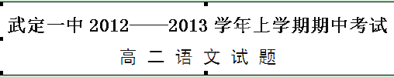

特别注意：本试题分第Ⅰ卷（阅读题）和第Ⅱ卷（表达题）两部分，总分100分。考试时间120分钟。

第Ⅰ卷（阅读题 43分）

一、阅读下面的文字，完成1—3题（6分，每小题2分）
每年农历7月初7是中国民间传统节日“七夕”，即中国传统的情人节。媒体给予了相当热情的关注，商家也借此推出种种“情侣消费”，回归传统的热潮似乎在传统节日上找到了“灵魂附体”的感觉，人们也似乎感到了传统复苏的力量。然而，这是否就意味着传统文化的兴盛?事情恐怕不是那么简单。
人们对传统节日的重视，是近年来“传统文化热”的一个表现。和读经、穿汉服、讲国学、祭祖先等行为一样，过传统节日所涉及的核心问题，就是如何在现代社会中保存、延续和弘扬传统文化。尤其在全球化浪潮冲击之下，“我们是谁”的困惑越来越多，而答案的寻找离不开回归传统。虽然，在近代以来的整个现代化进程中，传统文化命运多舛——既被当作封建社会的“余孽”而遭排斥，也被认作旧时代的“象征”而受清算。但是，传统文化作为人们确立自我定位和民族认同的资源，它的生命力和影响力并不会轻易消散。因而，当下对传统节日的倡导，重点不在于恢复一些旧有的仪式，而在于发现其中蕴涵的价值观念、道德情操和审美情趣等可以塑造思维、行为模式和确定身份的“基因”。正如人们所言，通过具体的传统文化形式去宣扬其内在精神，这是文化上的自信和自觉。
文化自信和文化自觉都含有一种尊重传统文化的心态。这不仅意味着人们对传统文化应有较好的认知和理解，而且必须承担起一定的责任。然而，现实中很多人把对某些具体文化形式的粗俗模仿当作尊重，甚至以尊重为名行谋利之实，破坏性极大。这几年，我们可以发现这样一种怪象:一方面，一些地方或是大兴祭祀活动，或是争夺历史文化名人、神话传说的“产权”，传统文化热得“一塌糊涂”；另一方面，历史文化遗产却频遭破坏，悲剧一次次上演。一边是煞有其事的“保护”，一边是毫无顾忌的破坏，传统文化在利益图谋和责任缺失的夹击下，处境并不令人乐观。此外，传统文化热带来的商机也可能使文化活动变成商业秀，成为商家包装的“文化快餐”，非但不能起到滋养的作用，反而坏了人们的胃口。因而，传统文化由冷到热，固然有可喜之处，但里面的陷阱也着实不少。如果没有纯正的尊重和弘扬传统文化的态度，结果可能适得其反。
通过“七夕”之类传统文化的表现形式，转化历史文化传统，使之适合于现代人的生活方式，这是传承传统文化的必要途径。这个过程不是一味呼吁回归传统或者抵御外来影响就能实现的，而恰恰是考验人们智慧和耐心的地方。
1、下列表述属于“文化自信和文化自觉”的一项是（2分） （ ）
A、很多人把对某些具体文化形式的粗俗模仿当作尊重，甚至以尊重为名行谋利之实，破坏性极大。
B、一些地方或是大兴祭祀活动，或是争夺历史文化名人、神话传说的“产权”，传统文化热得“一塌糊涂”。
C、传统文化可图谋利益，传统文化热带来的商机使文化活动变成商业秀，成为商家包装的“文化快餐”。
D、应有尊重传统文化的心态。人们对传统文化不仅应有较好的认知和理解，还必须承担起一定的责任。
2、以下不属于“人们对传统节日的重视”原因的一项是（2分） （ ）
A、在全球化浪潮冲击之下,“我们是谁”的困惑越来越多,而答案的寻找离不开回归传统。
B、在近代以来的现代化进程中,传统文化命运多舛，曾被认作旧时代的 “象征”受清算。
C、是近年来“传统文化热”的一个表现，这和媒体给予的热情关注和商家的包装有关。
D、传统文化作为确立自我定位和民族认同的资源，其生命力和影响力不会轻易消散。
3、下列对“灵魂附体”一词的理解，最准确的一项是（2分） （ ）
A、和读经、穿汉服、讲国学、祭祖先等行为一样，实现了在现代社会中保存、延续和弘扬传统文化。
B、发现了传统文化中蕴涵的价值观念、道德情操和审美情趣等可以塑造思维、行为模式和确定身份的“基因”。
C、回归传统的热潮在传统节日上找到了传统复苏的力量，通过具体的传统文化形式去宣扬其内在精神。
D、通过“七夕”之类传统文化的表现形式，转化历史文化传统，使之适合于现代人的生活方式。

二、阅读下列文言文，完成4～7题。（10分，每小题2分）
逮奉圣朝，沐浴清化。前太守臣逵察臣孝廉，后刺史臣荣举臣秀才。臣以供养无主，辞不赴命。诏书特下，拜臣郎中，寻蒙国恩，除臣冼马。猥以微贱，当侍东宫，非臣陨首所能上报。臣具以表闻，辞不就职。诏书切峻，责臣逋慢。郡县逼迫，催臣上道；州司临门，急于星火。臣欲奉诏奔驰，则刘病日笃；欲苟顺私情，则告诉不许：臣之进退，实为狼狈。
伏惟圣朝以孝治天下，凡在故老，犹蒙矜育，况臣孤苦，特为尤甚。且臣少仕伪朝，历职郎署，本图宦达，不矜名节。今臣亡国贱俘，至微至陋，过蒙拔擢，宠命优渥，岂敢盘桓，有所希冀。但以刘日薄西山，气息奄奄，人命危浅，朝不虑夕。臣无祖母，无以至今日；祖母无臣，无以终余年。母、孙二人，更相为命，是以区区不能废远。
臣密今年四十有四，祖母今年九十有六，是臣尽节于陛下之日长，报养刘之日短也。乌鸟私情，愿乞终养。
4、对下列句子中加点字的解释，有误的一项是（2分）（ ）
A、 以刘日薄西山 薄：迫近
B、除臣冼马 除：革除
C、逮奉圣朝，沐浴清化 逮：及、至
D、本图宦达，不矜名节 矜：自夸
5、下列句中，加点文言虚词的意义和用法完全相同的一项是（2分）（ ）
A、①臣之进退，实为狼狈 ②况臣孤苦，特为尤甚
B、①州司临门，急于星火 ②是臣尽节于陛下之日长
C、①但以刘日薄西山 ②猥以微贱，当侍东宫
D、①报养刘之日短也 ②奚以之九万里而南为
6.、下列对选文有关内容的分析和概括，不正确的一项是（2分）（ ）
A、这几段文字叙述了朝廷屡次征召催逼，自己辞不赴命，进退两难的处境，提出了“愿乞终养”的要求。
B、“逮奉圣朝……实为狼狈”一段分别以“逮”“寻”两个时间副词领起，连续两次征召，一次“辞不赴命”，一次“辞不就职”，原因都是祖母“供养无主”，与全文首段呼应。
C、首段连用“察臣”“举臣”“拜臣”“除臣”到“责臣”“催臣”，不仅文法错落，显出由弛而张、逐步紧迫的情势，同时也体现出先恭维皇恩浩荡，后申诉委屈矛盾的心理层次。
D、作者在末段以两个年龄数字作对比，说明报国日长，尽孝日短，表明忠孝难以两全，有力地证明自己舍忠而取孝的抉择的正确性，以使皇帝心甘情愿地批准他的请求。
7、把原文中划线的句子翻译成现代汉语。（4分）
⑴ 臣欲奉诏奔驰，则刘病日笃；欲苟顺私情，则告诉不许（2分）
__________________________________________________________
⑵ 母、孙二人，更相为命，是以区区不能废远（2分）
___________________________________________________________

三、 阅读下面这首诗歌，完成8～9题。(5分)
宿洞霄宫 林逋
秋山不可尽，秋思亦无垠。碧涧流红叶，青林点白云。
凉阴一鸟下，落日乱蝉分。此夜芭蕉雨，何人枕上闻？
【注】洞霄宫：在浙江余杭县南大涤洞，一向是游览胜地，是道教第七十二福地。唐代建有天柱观，北宋改名为“洞霄宫”。
8、诗的颔联是写景的诗句，写景很有特色，请结合诗句具体赏析。（2分）

9、诗的尾联提到了“芭蕉雨”、“枕上闻”，这描绘了怎样的一种意境？（3分）

四、名篇名句默写。（8分）
10、补写出下列名篇名句中的空缺部分。（每空1分，共8分）
（1）云无心以出岫， ___________________。
（2）风急天高猿啸哀，___________________。
（3）闾阎扑地，钟鸣鼎食之家；___________________，青雀黄龙之舳。
（4）悦亲戚之情话， 。
（5）东篱把酒黄昏后，___________________ 。 。
（6）渔舟唱晚，___________________ ；雁阵惊寒，声断衡阳之浦。
（7）___________________，形影相吊。
（8）故曰：至人无己，神人无功， 。

五、阅读下面的文字，完成11——14题。（14 分）
高贵的灵魂
①贝多芬——世界上无数的人被他的音乐所感动，所震撼，不仅仅是他的音乐，还有他的高贵的灵魂。
②贝多芬的一生宛如一天雷雨的日子。先是一个明净如水的早晨，然后突然之间巨大的阴影掷过，悲壮的雷吼，充满着声响的、可怖的静默，一阵复一阵的狂风，有如《英雄交响乐》与《第五交响乐》，然而白日的清纯之气尚未受到损害，欢乐依然是欢乐，悲哀永远保存着一缕希望。但自1810年后，心灵的均衡丧失了。即使快乐本身也蒙上苦涩与狂野的性质，所有的情操里都混和着一种热病，一种毒素。贝多芬1810年5月2日致韦格勒书中有言:“噢,人生多美,但我是永远受着毒害……”黄昏来临，雷雨也随着酝酿。尔后是沉重的云，饱蓄着闪电，把黑夜染成乌黑，夹带着大风雨，那是《第九交响乐》的开始——突然，当风狂雨骤之际，黑暗裂了缝，夜在天空被赶走，由于意志之力，白日的清明重又还给了我们。
③罗曼·罗兰曾这样赞美贝多芬的《第九交响曲》：“什么样的征服可与之相媲美？波拿巴的哪一次战役、奥斯特利茨娜哪一天的阳光达到了这种超凡努力的光荣？获得这种心灵从未获得的最辉煌的胜利？一个贫困、残疾、孤独、痛苦造就的不幸的人，一个世界不给他欢乐的人，竟创造了欢乐带给人间！正像他用一句豪言壮语所说的那样，他在以自己的苦难铸就欢乐。在那句豪言壮语中，浓缩了他的人生，并成为一切勇敢的心灵的箴言：用苦痛换来欢乐。”
④一心向善，爱自由高于一切，就是面对御座，也决不背叛真理。贝多芬说：“君王们和亲王们完全可以造就一些教授和机要参议，他们可以给后者以各种各样的头衔和勋章；但是他们无法造就伟大的人物，无法造就超脱于庸俗社会的心灵——而当像我和歌德这样的两个人在一起时，这帮大人先生们应该感觉到我们的伟大。”歌德，这位德国伟大的诗人、思想家，也是受人们爱戴的。但是他比贝多芬高贵的灵魂却显得逊色。贝多芬曾讲述他与歌德一起散步的情景：“在归来的路上，我们遇见全体贵族。我们老远就看见他们了。歌德便撒开我的手臂，立于大路旁。我白费口舌地对他说了我想说的所有的话。但我就是未让他多走一步。于是，我把帽子压得很低，扣上外套上的钮扣，倒背着手，钻进密集的人群中去。亲王们和朝臣们排队恭迎……我觉很好玩地看着皇家车马在歌德面前经过。他立于路边，低低地弯着腰，帽子拿在手里。”事后，贝多芬毫不留情地把歌德狠狠地训斥了一通。对此歌德耿耿于怀，永远不原谅贝多芬了。
⑤18世纪末的维也纳是音乐气氛最浓的城市，当时在显赫贵族的客厅里，音乐表演成了一件高尚和时髦的事，所以贝多芬也就经常处在贵族及头面人物的包围之中。可他总是高高昂起他那狮子般的大头颅，从不献媚于任何人，显得比贵族还要高贵。
⑥有一次，在利西诺夫斯基公爵的庄园里，来了几位“尊贵”的客人，正是侵占了维也纳的拿破仑军官。当时贝多芬正住在公爵的庄园里，当军官们从主人那里得知后，公爵便请求贝多芬为他们演奏一曲。贝多芬绝不愿为侵略者演奏，断然拒绝，猛地推开客厅大门，在倾盆大雨中愤然离去。回到住处，他把利西诺夫斯基公爵给他的胸像摔个粉碎。并写了封信：“……公爵，你所以成为一个公爵，只是由于偶然出生；而我之所以成为贝多芬，完全是靠我自己，公爵现在有的是，将来也有的是，而贝多芬只有一个。”
⑦是的，一个人是出身贵族还是平民，不是自己决定的。但是一个人是选择高贵还是低贱，却完全可以由自己决定。诚如贝多芬所言，由于偶然的出身，世界上有无数的公爵，而历史无情，这些曾显赫一时的公爵一个个都灰飞烟灭，消失在历史的长河中。而贝多芬没有高贵的出身，却有不朽的作品、高贵的灵魂，在人们心中铸起一座丰碑。
（本文有删改）
11、下列对文章的分析和概括，不正确的两项是（2分） （ ）（ ）
A、文章第二段用比喻修辞形象的告诉我们贝多芬战胜苦难并创作《第九交响曲》的过程，第三段告诉我们这一过程就像波拿巴的战役、奥斯特利茨娜的阳光那样，让人心灵获得了辉煌的胜利。
B、贝多芬之所以训斥歌德一通，是因为他认为歌德就像君王们和亲王们一样，只是拥有地位和头衔，没有超脱庸俗社会的心灵。
C、贝多芬拒绝利西诺夫斯基公爵的请求，是因为贝多芬有一颗炽热的爱国之心，对公爵向入侵者阿谀奉承的行径感到愤怒。
D、“公爵现在有的是，将来也有的是，而贝多芬只有一个！”这句话充分体现了贝多芬对权贵的不屑，对自我独特个性的肯定。
E、文章主要运用了叙述的表达方式，兼有描写、抒情、议论，向读者展现了一个有血有肉、情感丰富、思想深刻的贝多芬形象。
12、 结合文本，概括贝多芬的“高贵的灵魂”体现在那些方面？（4分）

13、文章第四段有两处引用了贝多芬的话，请简要分析这两处引用的作用。（4分）

14、“一个人是出身贵族还是平民，不是自己决定的。但是，一个人是选择高贵还是低贱，却完全可以由自己决定的。”这段文字可谓是思想深邃，让人深思，请结合文本，并联系实际，谈谈你的感悟。（4分）

第Ⅱ卷（表达题，57分）

六、语文知识与运用（12分）
15、下列词语中，字形和加点字的读音全都正确的一项是（ ）（2分）
A、尴尬 哀声叹气 睇（tì）眄 轻飏（yáng）
B、簪笏 性情孤癖 稚（zhì）子 捧袂（mèi）
C、下榻 钟鸣鼎食 孤鹜（wù） 棹（zhào）夫
D、伶俐 皇天厚土 流憩（xì ） 讥诮qiào ）
16、下列各句中，加点的成语使用恰当的一句是（ ）（2分）
A、万涓聚作河，便有了一泻千里的豪放；江河汇成海，便有了一望无际的壮阔磅礴。
B、实施“阶梯电价”本应是大快人心的改革之举，可是实际的问卷调查表明，并不是所有的受访者都支持这项改革，这样的结果确实值得决策者深思。
C、有时书中的人物命运，引起我的沉思和联想，凝视着窗外神秘的夜空，不免出神入化。
D、住建部表示今年将投出资金1.3万亿用于保障房建设，一项有利于改善城市居民住房条件的政策呼之欲出。
17、下列各句中，没有语病的一句是( ) （2分）
A、10月份以来，江东村家家户户房前屋后银杏树叶飘舞，满地金黄，吸引了来自全国各地慕名而至的游客。
B、由于高级公务员长期在政府中担任要职，形成了一个特殊的超稳定系统，结成了一个盘根错节的人际关系网。
C、美国政府表示仍然支持强势美元，但这到底只是嘴上说说还是要采取果断措施，经济学家对此的看法是否定的。
D、栖息地的缩减以及遍布亚洲的偷猎行为，使得野生虎的数量急剧减少，将来老虎能否在大自然中继续生存取决于人类的实际行动。
18、仿照下文续写一个与之呼应的结尾，使之成为一则完整的寓言，并写出这则寓言的寓意（寓意不超过15字）。（2分）
秋天来了，场上堆满金色的谷粒。一只麻雀站在上面，骄傲地夸耀：“看我多么富有。”
续写：
寓意：
19、将下面的长句改写为4个语意连贯的短句，使句意更清楚，行文更流畅。（不能改变原意，可以增删、调换个别词语）（4分）
以“传承民族文化、沟通人类文明、共建和谐世界”为主题的由中国非物质文化遗产保护中心、北京市政府、国务院文化部承办的我国也是世界上为非物质文化遗产保护举办的第一个国际性节庆活动——首届中国国际非物质文化遗产节5月23日在北京拉开帷幕。

七、作文（45分）
20、2012年在中秋、国庆双节期间中央电视台推出了《走基层百姓心声》特别调查节目“幸福是什么”， “幸福”成为各大媒体的热门词汇。“你幸福吗”，这一简单的问句背后蕴含着一个普通的中国人对所处时代的政治、经济、自然环境的方方面面的感受和体会，引发当代中国人对幸福的深入思考。
请以“我眼中的幸福”为题，谈谈你的思考和理解。
要求：文体不限，不少于900字。
高二期中语文参考答案
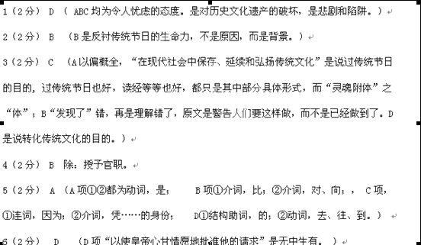7（4分） 略
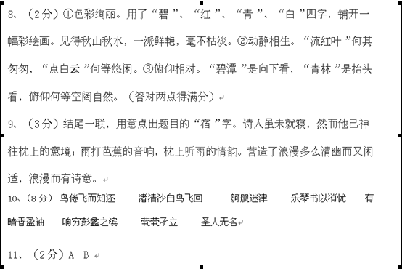12、（4分）①用苦难换来欢乐；②一心向善，爱自由高于一切，不背叛真理；④为人正直，不谄媚权贵。
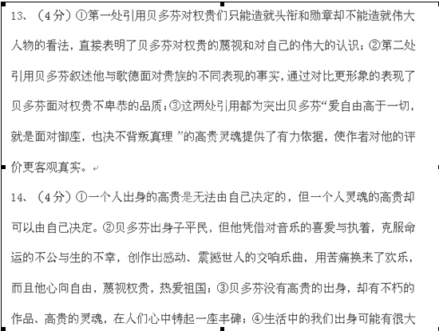 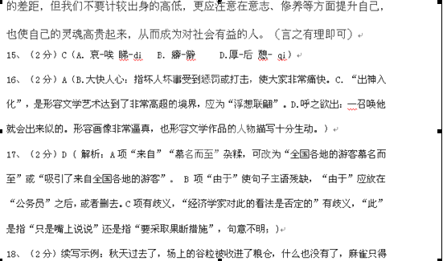无可奈何地飞走。（续写中时间、谷粒、麻雀三处的呼应点各1分）
寓意示例：无资本的夸耀是自欺欺人。 或：脚踏实地的劳作胜似空洞的炫耀。
19、（4分）
①首届中国国际非物质文化遗产节5月23日在北京拉开帷幕，
②它的主题是“传承民族文化、沟通人类文明、共建和谐世界”，
③它由中国非物质文化遗产保护中心、北京市政府、文化部承办，
④这是我国也是世界上为非物质文化遗产保护举办的第一个国际性节庆活动。
20 略

